Étape 1 : Pour accéder aux métadonnées d’enquête, les utilisateurs doivent télécharger FileZilla, une plate-forme gratuite de transfert de fichier offerte à http://filezilla-project.org/. Veuillez suivre les étapes indiquées par le fournisseur pour télécharger l’application.
Étape 2 : Lorsque FileZilla est installé, lancez l’application.
- Sur la barre de menus, à l’onglet Fichier, sélectionnez « Gestionnaire de Site ». La fenêtre ci-dessous s’affichera :
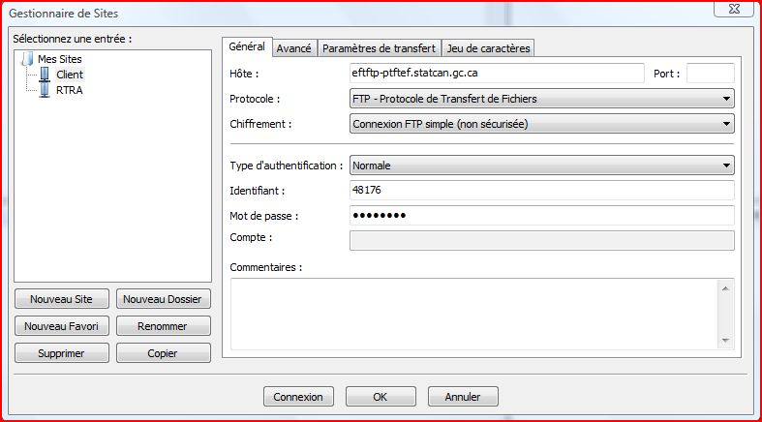
- Dans le volet « Gestionnaire de Site », cliquez sur « Nouveau Site ». À la section « Select Entry: », vous pouvez renommer votre nouveau site à « ADTR ».
- Dans le volet « Gestionnaire de Site », à l’onglet « Général », inscrivez les renseignements ci-dessous dans les champs appropriés :
  - Hôte: eftftp-ptftef.statcan.gc.ca
  - Protocole: FTP-Protocole de Transfert de Fichiers
  - Chiffrement : Connexion FTP simple (non sécurisée)
  - Type d’authentification: Normale
  - Identifiant: Entrez votre EFT nom de identifiant
  - Mot de passe: Entrez votre mot de passe pour EFT
Lorsque vous avez terminé, la page devrait ressembler à ceci :

- Dans le volet « Gestionnaire de Site », à l’onglet « Avancé », assurez-vous que « Ignorer le Proxy » n’est pas coché. L’onglet « Avancé » devrait ressembler à ceci :
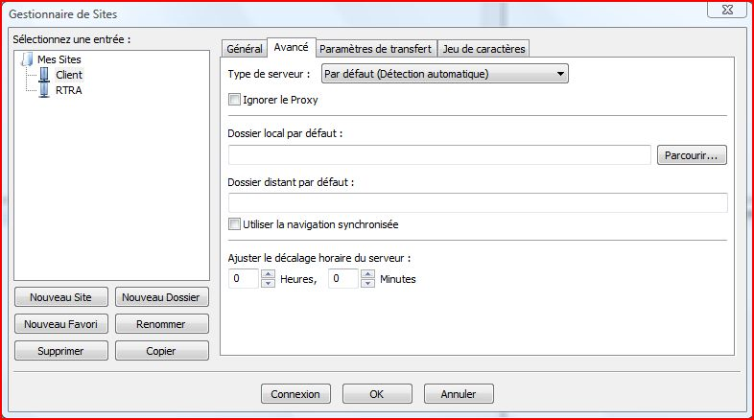

- Dans le volet « Gestionnaire de Site », à l’onglet « Paramètres de transfert » assurez-vous que la case « Actif » sous « mode transfert » est sélectionnée. Lorsque vous avez terminé, la page « Paramètres de transfert » devrait ressembler à ceci :
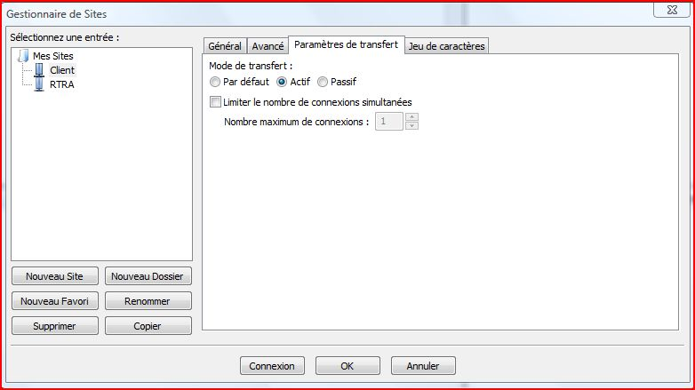

- Vous pouvez maintenant établir la connexion. Cliquez sur le bouton « Connexion » du volet « Gestionnaire de Site ».
Étape 3 : Lorsque la connexion a été établie, votre compte FTP devrait s’afficher. Vous pouvez alors naviguer dans les ressources ADTR et les métadonnées dans le volet « Remote Site », situé du côté droit.

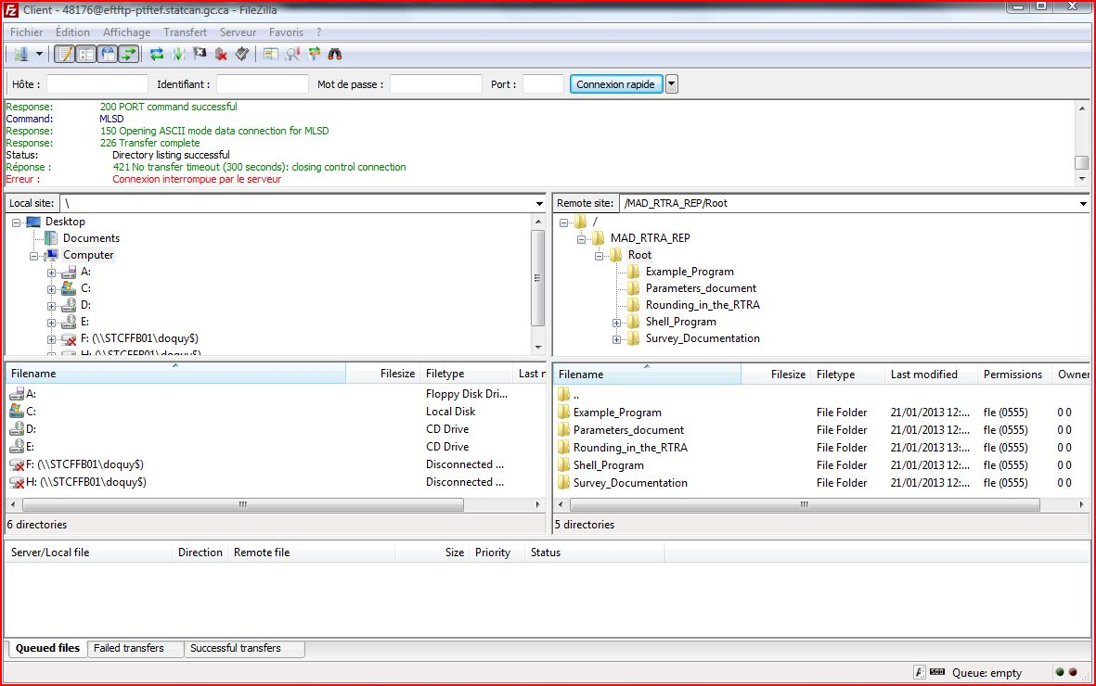
Si vous avez des questions ou si vous éprouvez de la difficulté au moment de configurer votre compte FTP, veuillez communiquer avec un agent de l’ADTR à l’adresse : rtra_adtr@statcan.gc.ca.

